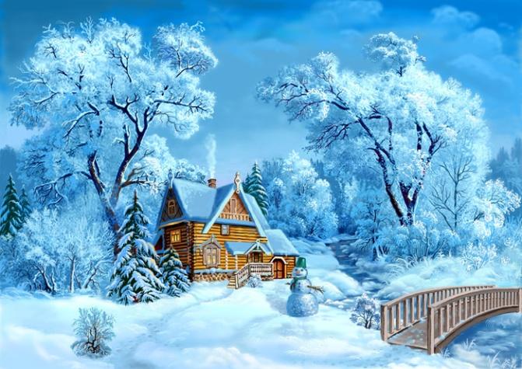
Зимнее утро
Ночью выпал на деревья
Иней в палец толщиной.
Стала сказочной деревня
И такой родной, родной!
Тишина в ограду льётся,
Всё молчит, молчу и я;
Только слышно, как в колодце
Бултыхается
Бадья...
Тимофей Белозеров

Синее и белое
(перевод И. Тумаковой)
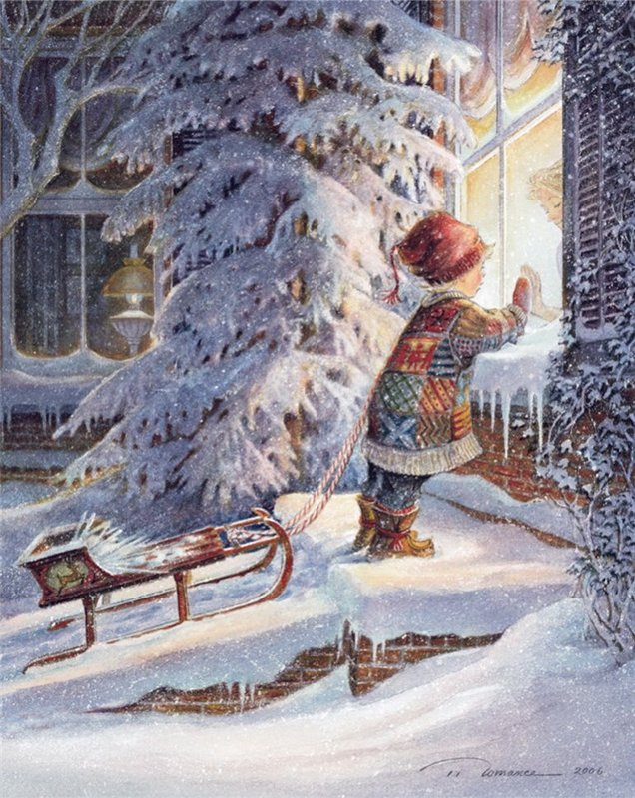
Белая зима. Все в инее.
Снежная баба от стужи синяя.
Ни обеда не ест, ни ужина.
Снежная баба, ты простужена?
- Что ты, чудак, тепла мне не нужно.
С синею стужей живу я дружно.
Что может быть лучше мороза да инея?
Земля белая. Небо - синее.
Франтишек Грубин

В мороз
Снег на улице и стужа.
Крепким льдом забита лужа.
От дороги робко
Веточками тропки
Тянутся к домам:
- Погреться можно к вам?
Валентина Ланцетти

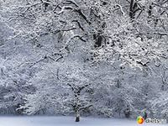
Зима-рукодельница
Снова в заботах зима-рукодельница -
Пусть потеплее природа оденется.
Много зима заготовила пряжи,
Белые вещи без устали вяжет:
Сонным деревьям - пушистые шапки,
Ёлочкам - варежки вяжет на лапки.
Шила, вязала и очень устала!
- Ах, поскорее весна бы настала...
Е. Явецкая

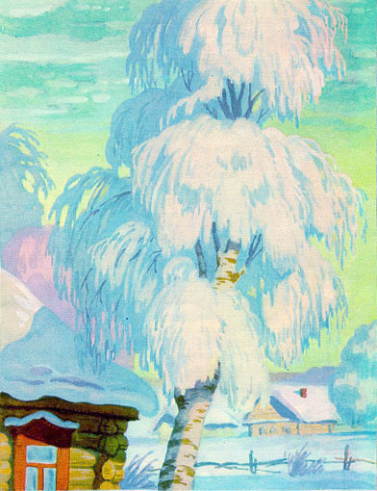
Береза
Белая береза
Под моим окном
Принакрылась снегом,
Точно серебром.
На пушистых ветках
Снежною каймой
Распустились кисти
Белой бахромой.
И стоит береза
В сонной тишине,
И горят снежинки
В золотом огне.
А заря, лениво
Обходя кругом,
Обсыпает ветки
Новым серебром.
Сергей Есенин
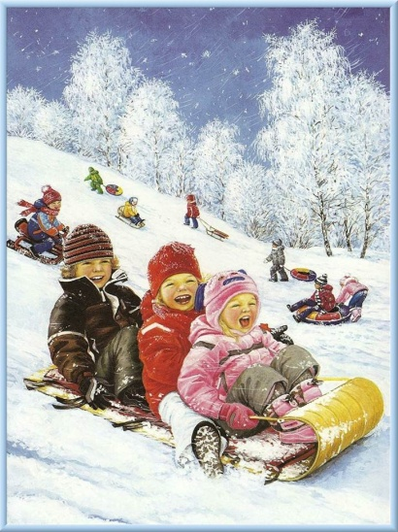

Зимние краски
Заготовила зима
Краски все для всех сама.
Полю - лучшие белила,
Зорям - алые чернила.
Всем деревьям - чистые
блестки серебристые.
А на улице - ребят
разукрасила подряд.
Как художник, красит разным:
кто играет - красит красным.
Кто боится шевелиться -
краска синяя годится.
Ни за что не выпросить
по-другому выкрасить!
В. Фетисов

Куда в машинах снег везут?
Куда в машинах снег везут?
Наверно, в странах жарких
Его ребятам раздают
На Новый год в подарках,
Получат полные кульки -
И все бегом играть в снежки!
Снежки не долетают,
На жарком солнце тают,
И только лужи там и тут...
Куда в машинах снег везут?
Ирина Токмакова

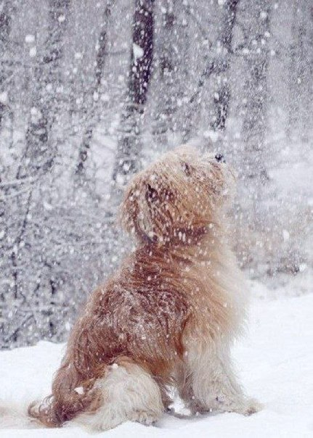
Щенок и снег
На первый снег взглянул щенок
И ничего понять не мог.
- Откуда столько белых мух
Набилось к нам на двор?
А может это птичий пух
Летит через забор?..
Он пасть раскрыл - и снегу хвать -
И стал задумчиво жевать.
Жует, жует, но вот беда!
На языке одна вода.
Совсем сконфузился щенок
И в конуру обратно лег.
Он был не глуп, а просто мал
И снег впервые увидал...
Л. Дьяконов

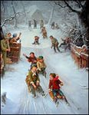
Снежок
Снежок порхает, кружится,
На улице бело.
И превратились лужицы
В холодное стекло.
Где летом пели зяблики,
Сегодня - посмотри! -
Как розовые яблоки,
На ветках снегири.
Снежок изрезан лыжами,
Как мел, скрипуч и сух,
И ловит кошка рыжая
Веселых белых мух.
Николай Некрасов

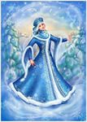
Здравствуй зимушка-зима!
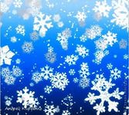
Здравствуй, зимушка-зима!
Белым снегом нас покрыло:
И деревья и дома.
Свищет ветер легкокрылый -
Здравствуй, зимушка-зима!
Вьется след замысловатый
От полянки до холма.
Это заяц напечатал -
Здравствуй, зимушка-зима!
Мы для птиц кормушки ставим,
Насыпаем в них корма,
И поют пичуги в стаях -
Здравствуй, зимушка-зима!
Г. Ладонщиков

Снежинки
Снежинки, снежинки
На щечках у Нинки,
Застряли в косичках,
Висят на ресничках,
Мешают смотреть.
Зажала в ладошку,
Хотела немножко
Снежинки погреть.
Покрепче прижала,
Но что с ними стало?
Какая беда!
Пропали снежинки,
В ладошке у Нинки
Только одна вода!
М. Клокова

Ёлочка
(перевод М.Сидоренко)
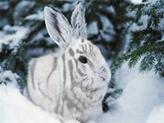
По сугробам, по кустам
Скачет заяц белый.
Нет норы ни здесь, ни там
Что же зайцу делать?
Он охотника боится,
Он от страха весь дрожит.
Заяц скачет, заяц мчится,
Заяц к елочке бежит.
Спрячь меня, елочка,
Поскорей!
Спрячь меня, зеленая.
Пожалей!
И накрыла быстро
Елочка ветвями
Бедного зайчишку
С длинными ушами.
Только виден хвостик,
Ну да не беда:
Хвостик можно спрятать
В снег
Всегда.
Д. Хорол

Снеговик
(перевод (Берестов В.) )
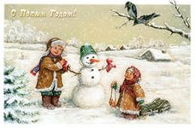
Снеговик, снеговик
Жить на холоде привык.
Вы не бойтесь за него
И во мгле морозной
Оставляйте одного
Зимней ночью звездной.
В трубке у снеговика
Иней вместо табака.
И, метлой вооружен,
Он стоит, не дышит.
И часов домашних звон
Он сквозь стены слышит.
Карем Морис

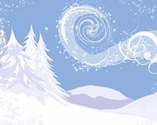
Мороз
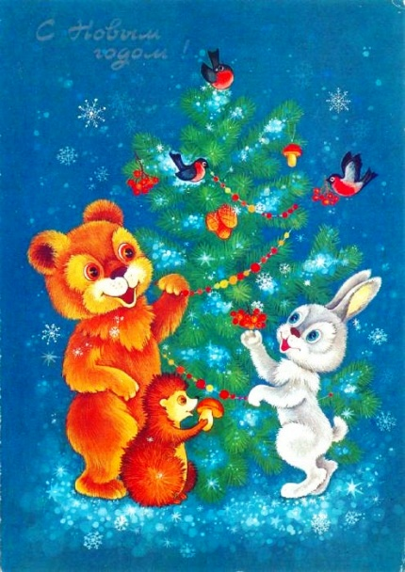
"Бураны, вьюги и метели...
Как много с ними канители,
Как много шума, толкотни!
Как надоели мне они!" -
Так проворчал мороз угрюмый
И речку лед сковал без шума,
Деревья скрыла седина,
И наступила тишина.
Валентин Берестов

Что такое Новый Год?
Что такое Hовый год?
Это - дружный хоровод.
Это - дудочки и скрипки.
Шутки, песни и улыбки -
Вот, что значит,
Вот, что значит Hовый год!
Что такое Hовый год?
Hовый год - мороз и лед!
И в танцующих снежинках
Hезаметные пружинки.
Вот, что значит,
Вот, что значит Hовый год!
Михаил Пляцковский

Наша Ёлка
Посмотри в дверную щелку -
Ты увидишь нашу елку.
Наша елка высока,
Достает до потолка.
А на ней висят игрушки -
От подставки до макушки.
Е. Ильина
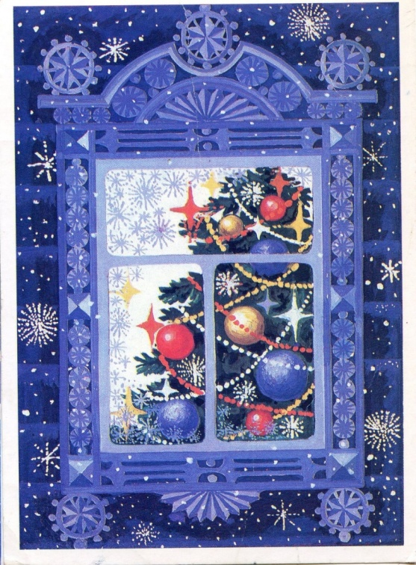

Скоро Новый Год
Скоро, скоро Новый год!
Он торопится, идет!
Постучится в двери к нам:
Дети, здравствуйте, я к вам!
Праздник мы встречаем,
Елку наряжаем,
Вешаем игрушки,
Шарики, хлопушки...
Скоро Дед Мороз придет,
Нам подарки принесет -
Яблоки, конфеты...
Дед Мороз, ну где ты?!
З. Орлова

Старый Год
Все ждут, конечно, Новый год,
А я - жалею Старый.
Ведь он совсем от нас уйдет!
Мне даже грустно стало.
А я уже привык к нему,
Я за год с ним сдружился.
Я с ним сдружился потому,
Что плавать научился,
Что море видел первый раз
И что сестренка родилась.
Мне правда грустно стало,
Что год уходит Старый.
Е. Григорьева

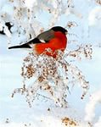
Снегири
Выбегай поскорей
Посмотреть на снегирей.
Прилетели, прилетели,
Стайку встретили метели!
А Мороз-Красный Нос
Им рябинки принес.
Хорошо угостил,
Хорошо подсластил.
Зимним вечером поздним
Ярко-алые грозди.
А. Прокофьев

Кто согреет солнышко?

Всем зимою холодно,

В дом бегут скорее.

Остаётся солнышко.

Кто его согреет?

Раньше согревало,

Были солнцу рады.

А теперь любуются

Танцем снегопада.

Нарисую солнышко

У себя в альбоме,

И как будто станет

Посветлее в доме.

Напишу записку, -
Я уже умею:
Не печалься, солнышко!
Я тебя согрею.

Л. Слуцкая

Мороз – волшебник

Мороз – волшебник!
Это видно сразу:
Я свой альбом еще не открывал,
А он уже
Без кисточек, без красок
Все окна за ночь нам разрисовал!

К. Билич

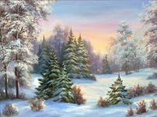
Всюду снег

Всюду снег, в снегу дома -
Привезла его зима.
К нам спешила поскорей,
Привезла нам снегирей.
От зари и до зари
Славят зиму снегири.
Дед Мороз, как маленький,
Пляшет у завалинки.
А я тоже могу
Так плясать на снегу.

А. Бродский

Гололедица

Не идется и не едется,
Потому что гололедица.
Но зато отлично падается!
Почему ж никто не радуется?!

В. Берестов

Зима

До марта скованы пруды,
Но как теплы дома!
В сугробы кутает сады
Заботливо зима.
Снег осыпается с берез
В дремотной тишине.
Картины летние мороз
Рисует на окне.

Е. Русаков

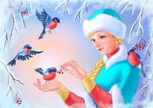
Зимушка-зима

В ледяной карете мчится
Зимушка-зима,
Ветер крыльями стучится
В сонные дома.
Расцветают скверы, парки
Снежной белизной.
И мороз возводит арки
Над тропой лесной.

Т. Бокова

Мороз

Все злее, злее, злее
На улице мороз.
И каждый потеплее
Закутывает нос.
И людям, и машинам
Сейчас не до красы.
И люди, и машины
Закутали носы.

В. Орлов

Мы снежинки

Мы снежинки, мы пушинки,
Покружиться мы не прочь.
Мы снежинки-балеринки,
Мы танцуем день и ночь.
Встанем вместе мы в кружок -
Получается снежок.
Мы деревья побелили,
Крыши пухом замели.
Землю бархатом укрыли
И от стужи сберегли.

Первый снег

На деревья, на аллеи
Снег летит муки белее,
Легкий-легкий, чистый-чистый,
Мягкий, хрупкий и пушистый.
Снег в руке сжимаем
И снежки кидаем.
Первый снег – светлый снег,
Как же радует он всех.

И. Мельничук

Письмо

К нам пришло
Письмо одно,
Было странное оно.
Вместо марок –
Три снежинки,
А конверт –
Из чистой льдинки,
А письмо не на листке,
А на беленьком снежке:
- Скоро, скоро
К вам примчу
На метели прилечу,
Запляшу и закружу,
Снегом землю наряжу,
И деревья, и дома …–
И подписано:
"Зима"

И. Пивоварова

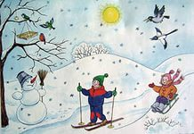
Пришла зима

Пришла зима веселая
С коньками и салазками,
С лыжнею припорошенной,
С волшебной старой сказкою.
На елке разукрашенной
Фонарики качаются.
Пусть зимушка веселая
Подольше не кончается!

И. Черницкая

Санки

Съезжают санки сами вниз,
Но есть у них один каприз.
Чтоб с горки мчались сани,
Мы вверх их тащим сами.

С. Островский

Снежная семья

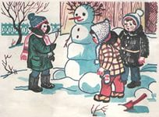
Возле дома снежный дед
В шубу снежную одет.
Он кряхтит на всю округу,
Он зовет свою подругу.
Мы и стали во всю прыть
Бабу снежную лепить.
А она сказала: – Скука!
Нету внучки, нету внука!
Мы слепили и внучат –
Маленьких снеговичат.
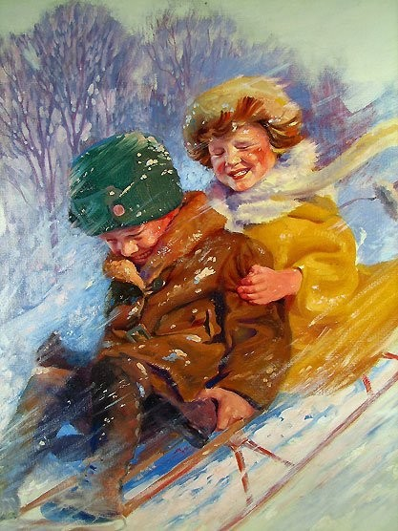

М. Вайнилайтис

Тpое на заснеженной полянке

Тpое на заснеженной полянке
Я, Зима и санки.
Только землю снег покpоет -
Собиpаемся мы тpое.
Веселимся на полянке -
Я, Зима и санки.

А. Босев

